ФОТООТЧЕТ
4 неделя января
тема:
ЛЮБОПЫТНЫЕ ПОЧЕМУЧКИ
В разновозрастной группе «Солнышко»
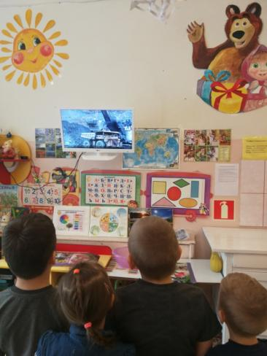Рассказ-презентация «Полезные ископаемые»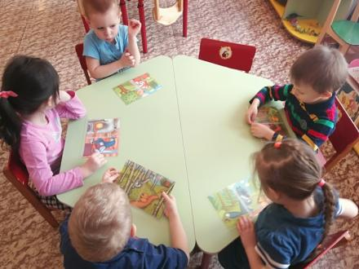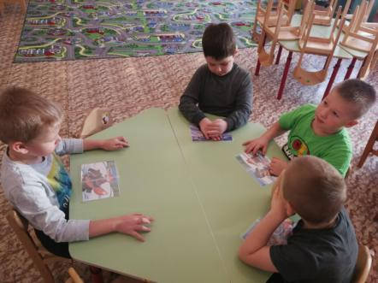
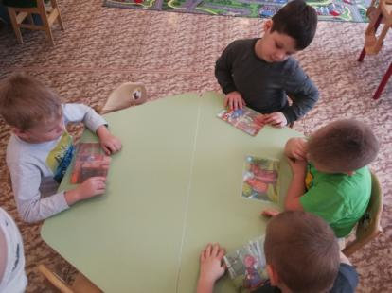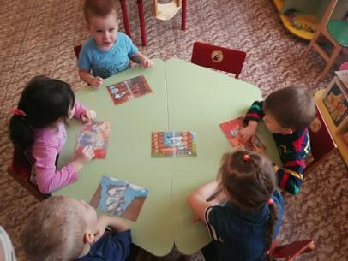
Дидактическая игра «Узнай сказку по иллюстрации»
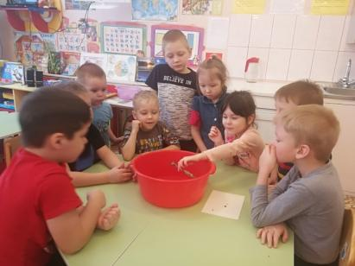Беседа и практический опыт «Почему дерево плавает»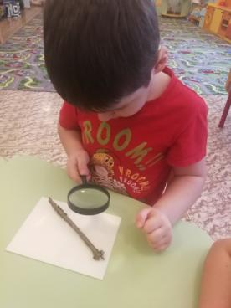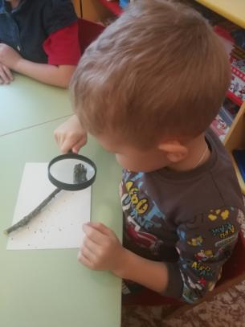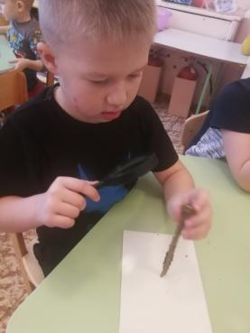
Задание на развитие речи «Рассмотри через лупу и расскажи , что увидел»
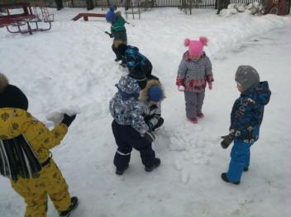Игровая деятельность сложи фигуру из снежков
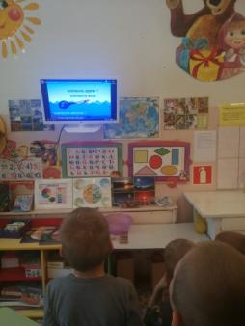Беседа-презентация «Почему плавает или тонет» .
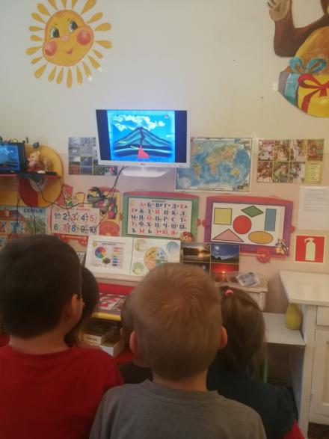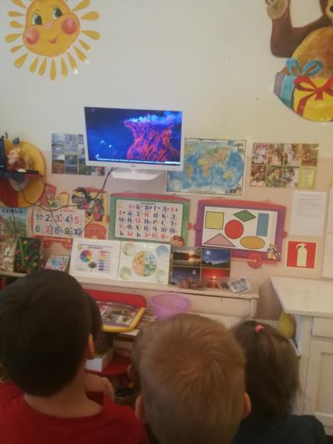Беседа - презентация «Вулканы»
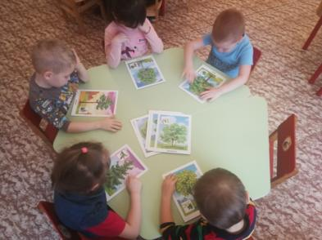Бесседа «Виды деревьев».
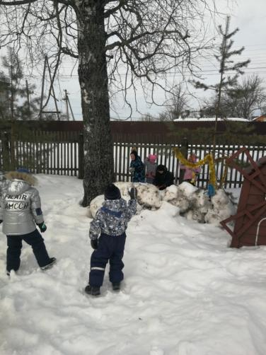Игровая деятельность «Снежная битва.Штурм крепости»
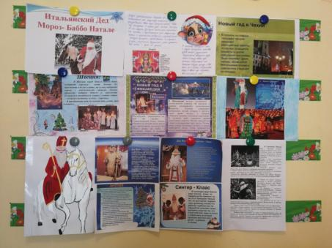Стенгазета «Как встречают новый год в разных странах»
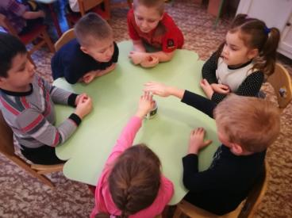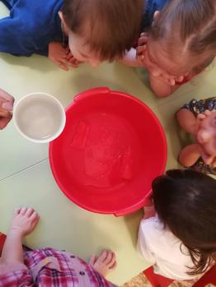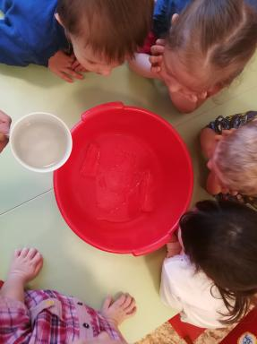
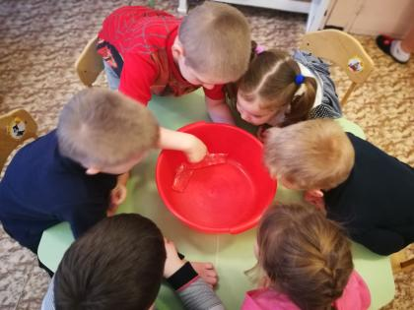Беседа и практический опыт «Вода Свойства воды. Состояние воды»
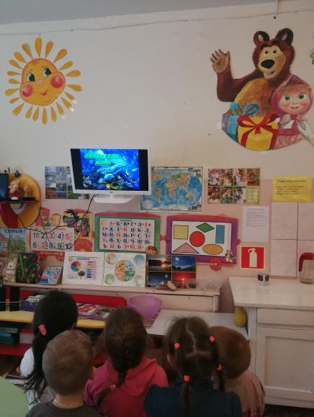Беседа-презентация «Обитатели океана»
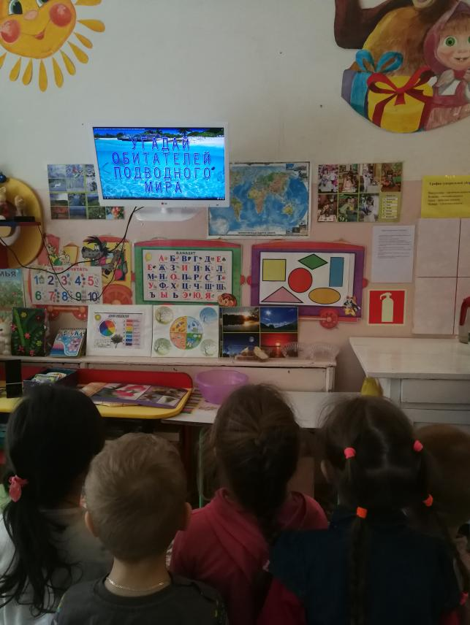
Дидактическая игра «Угадай обитателей подводного мира»
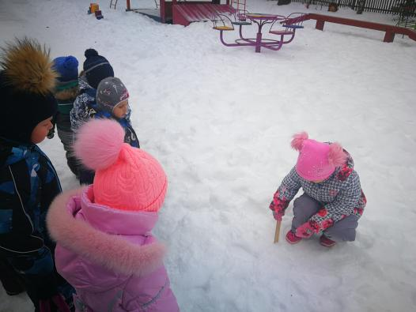Исследовательская деятельность- измеряем глубину сугробов. Изучение свойства снега: липкий, мокрый, тяжелый, легкий, цвет и тд. 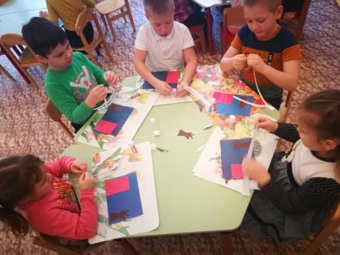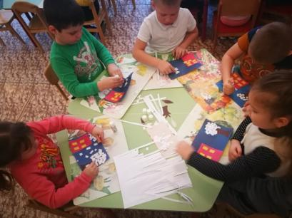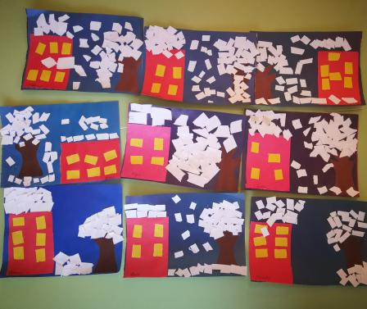 Аппликация, в отрывной технике «Зимний пейзаж
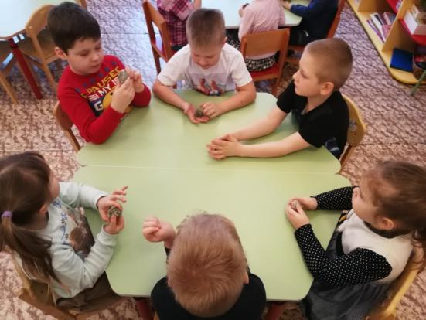Беседа «Что такое камни»
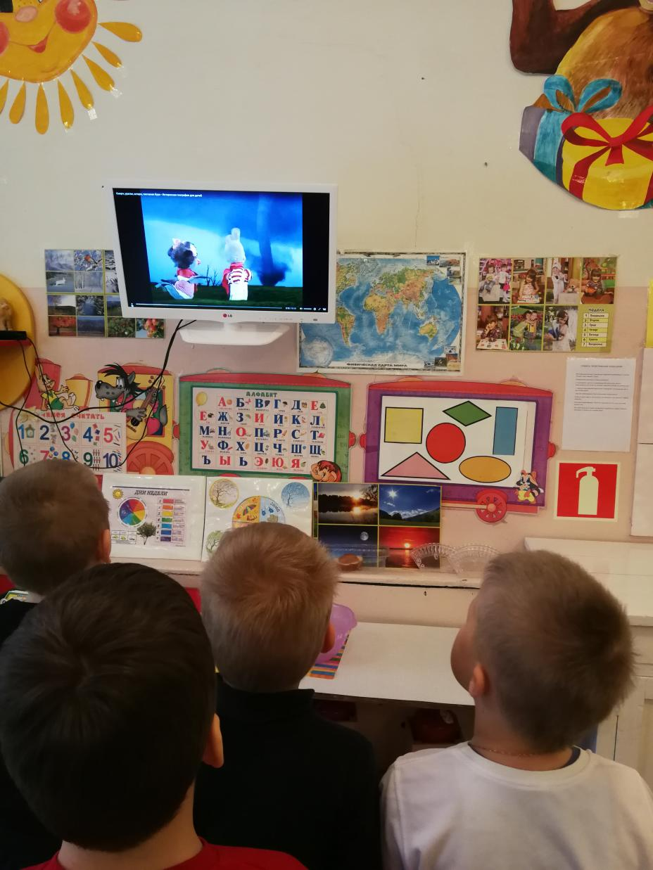
Беседа-презентация «Ветер.Буря.Ураган»

